

高爾夫》夏威夷冠軍賽陣容堅強，世界十大高出席八位
2021年1月5日 週二 上午7:25

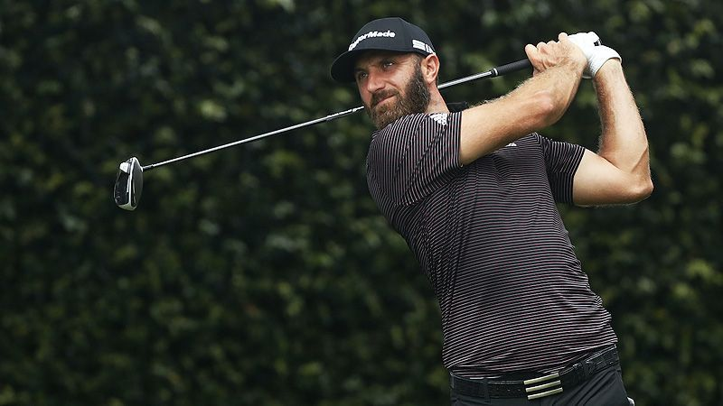

【羅開新聞中心Minsey Weng綜合報導 圖╱Getty Images╱美巡賽提供】素有「美巡賽冠中冠」之稱的Sentry Tournament of Champions（美巡冠軍賽），今年狀況有別，除了過去一年的單站冠軍之外，Tour Championship（巡迴錦標賽）的年終三十強選手亦能獲邀參賽，總計共有四十二位選手，本週將集結在夏威夷茂伊島的Plantation Course at Kapalua（卡帕露亞普蘭泰遜球場），一起揭開2021年球季的序幕。
原來受到新冠肺炎病毒疫情影響，去年多場美巡賽停辦，自然造成冠軍人數減少，所以為了補強陣容，特別邀請上季所有打進聯邦快遞盃最後決戰的選手，也讓Xander Schauffele（山德‧蕭佛利）、Scottie Scheffler（史考提‧薛夫勒）、松山英樹（Hideki Matsuyama）、Tony Finau（湯尼‧費諾）等十六位選手，得以提前一週展開新球季。
事實上，如果以世界排名積分來看，蕭佛利去年贏得一勝，不過巡迴錦標賽暨聯邦快遞盃之爭為讓桿制，以致於美巡賽認可的冠軍得主為Dustin Johnson（達斯汀‧強森）。
儘管如此，蕭佛利仍獲得該週冠軍的五十六分，加上全年另有兩個第二和一個第三，世界排名高居第六，他的上一勝是兩年前正是在此所拿下的美巡冠軍賽。
總計本週共來了二十六位單站冠軍，最受矚目者自然莫過於強森，去年勇奪四勝，包括自己最渴望的聯邦快遞盃和名人賽，美中不足是在PGA錦標賽遭到初登場的菜鳥選手Collin Morikawa（柯林‧森川）逆轉。
強森近況熱得發燙，最近八次出賽除了兩座冠軍之外，還有兩個第二和一個第三，最差成績是美國公開賽的並列第六，目前在球王爭霸戰遙遙領先Jon Rahm（霍恩‧拉姆）2.6757分，並邁入第一百一十一週的統治期。
現年三十六歲的強森，至今累積二十四勝，包括2013和2018年兩度稱霸美巡冠軍賽，合計大贏了十二桿。
本週的衛冕者是Justin Thomas（賈斯汀‧湯瑪斯），十二個月前在三人延長賽擊敗蕭佛利和Patrick Reed（派崔克‧瑞德），繼2017年之後再度封王，去年另外奪得WGC - FedEx St. Jude Invitational（世界邀請賽）冠軍，年僅二十七歲便擁有十三勝的成就。
今年的美巡冠軍賽陣容堅強，世界排名前十高手共出席八位，另有第二的拉姆和第五的Bryson DeChambeau（布萊森‧迪尚波），以及七至九名的森川、Webb Simpson（韋伯‧辛普森）和Patrick Cantlay（派崔克‧坎特雷）。

